電通二乙微處理器實驗 實驗結報

實驗名稱 | WiFi Module
組別 | 23 | 組員 | 04050715李政憲/04050653簡鋐菖

- 實驗目的
使用 ESP-01 Wifi 模組, 使得 Arduino 變成一台 Web 伺服器
可讓外界讀取溫濕度模組 DHT-11 數值

- 實驗步驟

- 1. 使用 SoftwareSerial 範例程式, 建立與 ESP-8266 之連線 (BaudRate: 115200)
- 測試使用 Serial Monitor 傳送 ESP-8266之 AT command
- 將 ESP-8266 設定成 AP Mode
- 使用手機搜尋是否找得到 ESP-8266 之基地台

- 程式碼

#include <SoftwareSerial.h>

#include <ESP8266.h>

SoftwareSerial mySerial(3,2); /* RX:D3, TX:D2 */
void setup() {
mySerial.begin(115200);
Serial.begin(4800);
Serial.println("start");
}

void loop() {
if (mySerial.available()) {
Serial.write(mySerial.read());
}

if (Serial.available()) {
char chars = Serial.read();
mySerial.write(chars);
}
}

- 實驗結果及分析
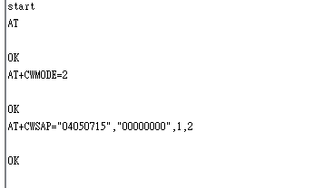

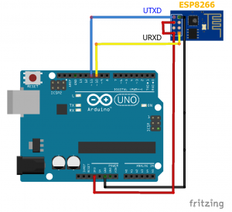
- 心得討論
這次是做WIFI，這一個實驗項目我們非常感興趣，從接線路到打程式，忽然萌生一個想法，自己宿舍或許可以弄一個連WIFI的\
- 修正電路圖
- 修正程式碼

